TP1

Théo Sagbohan Louis Mouttet Chloé Lemaire Romain le Vacon

1. Comportement d’un système de premier ordre
   1. Système en boucle ouverte

**Question 1 :**

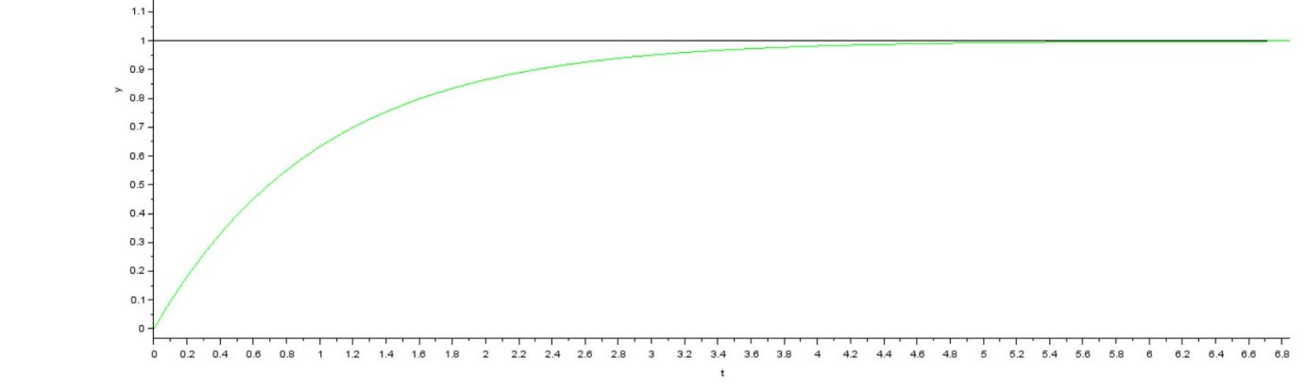

**Question 2 :**

A G=5 et T=1

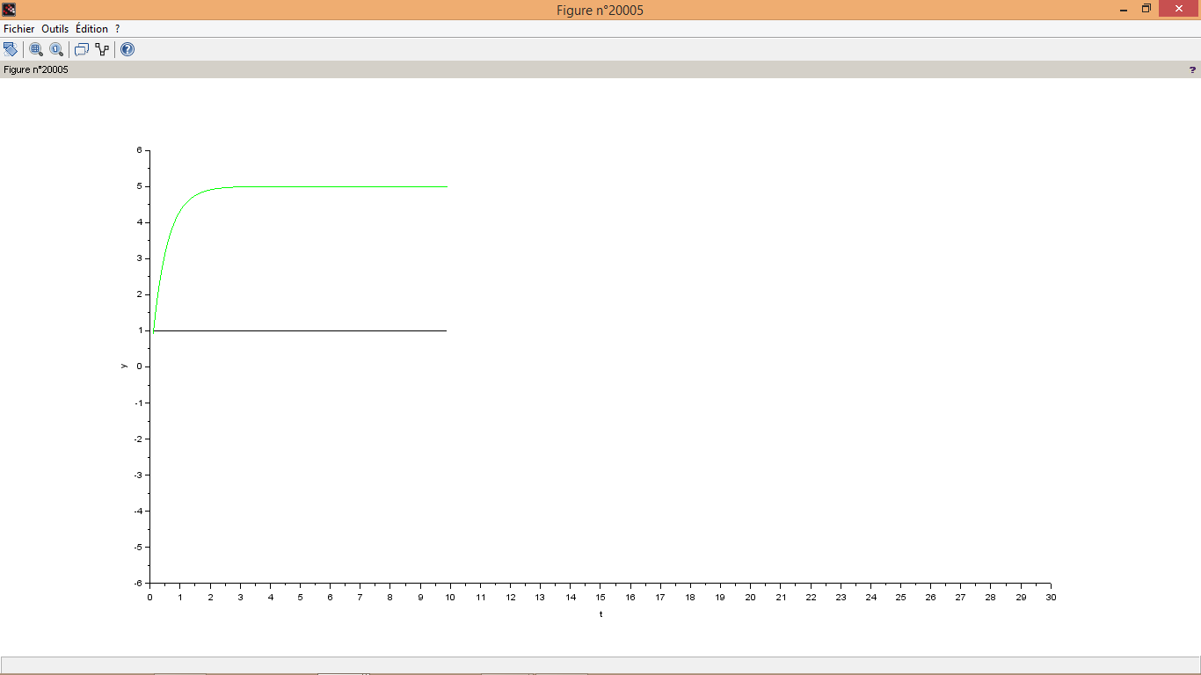

A G=5 et T=0.5



A G=5 et T= 3

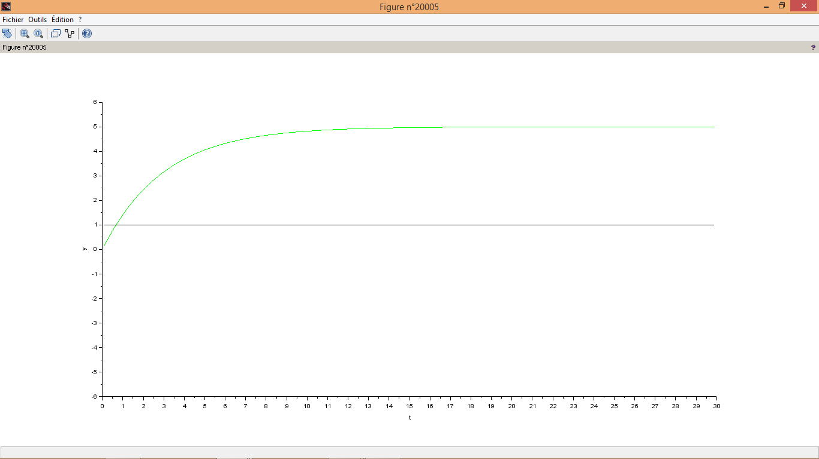

A G=0.5 et T=1

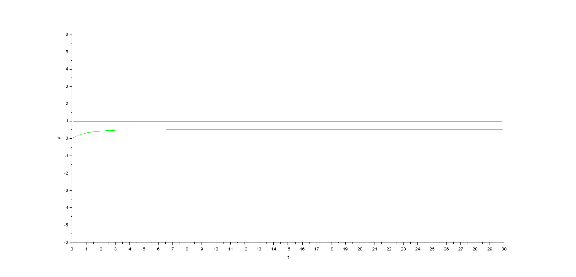

A G=1 et T=1

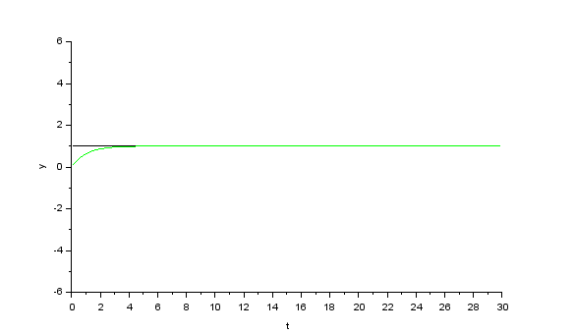

A G=2 et T=1

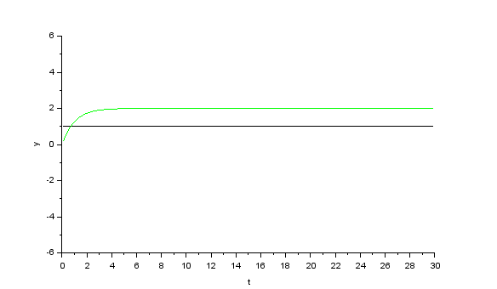

**Question 3 :**

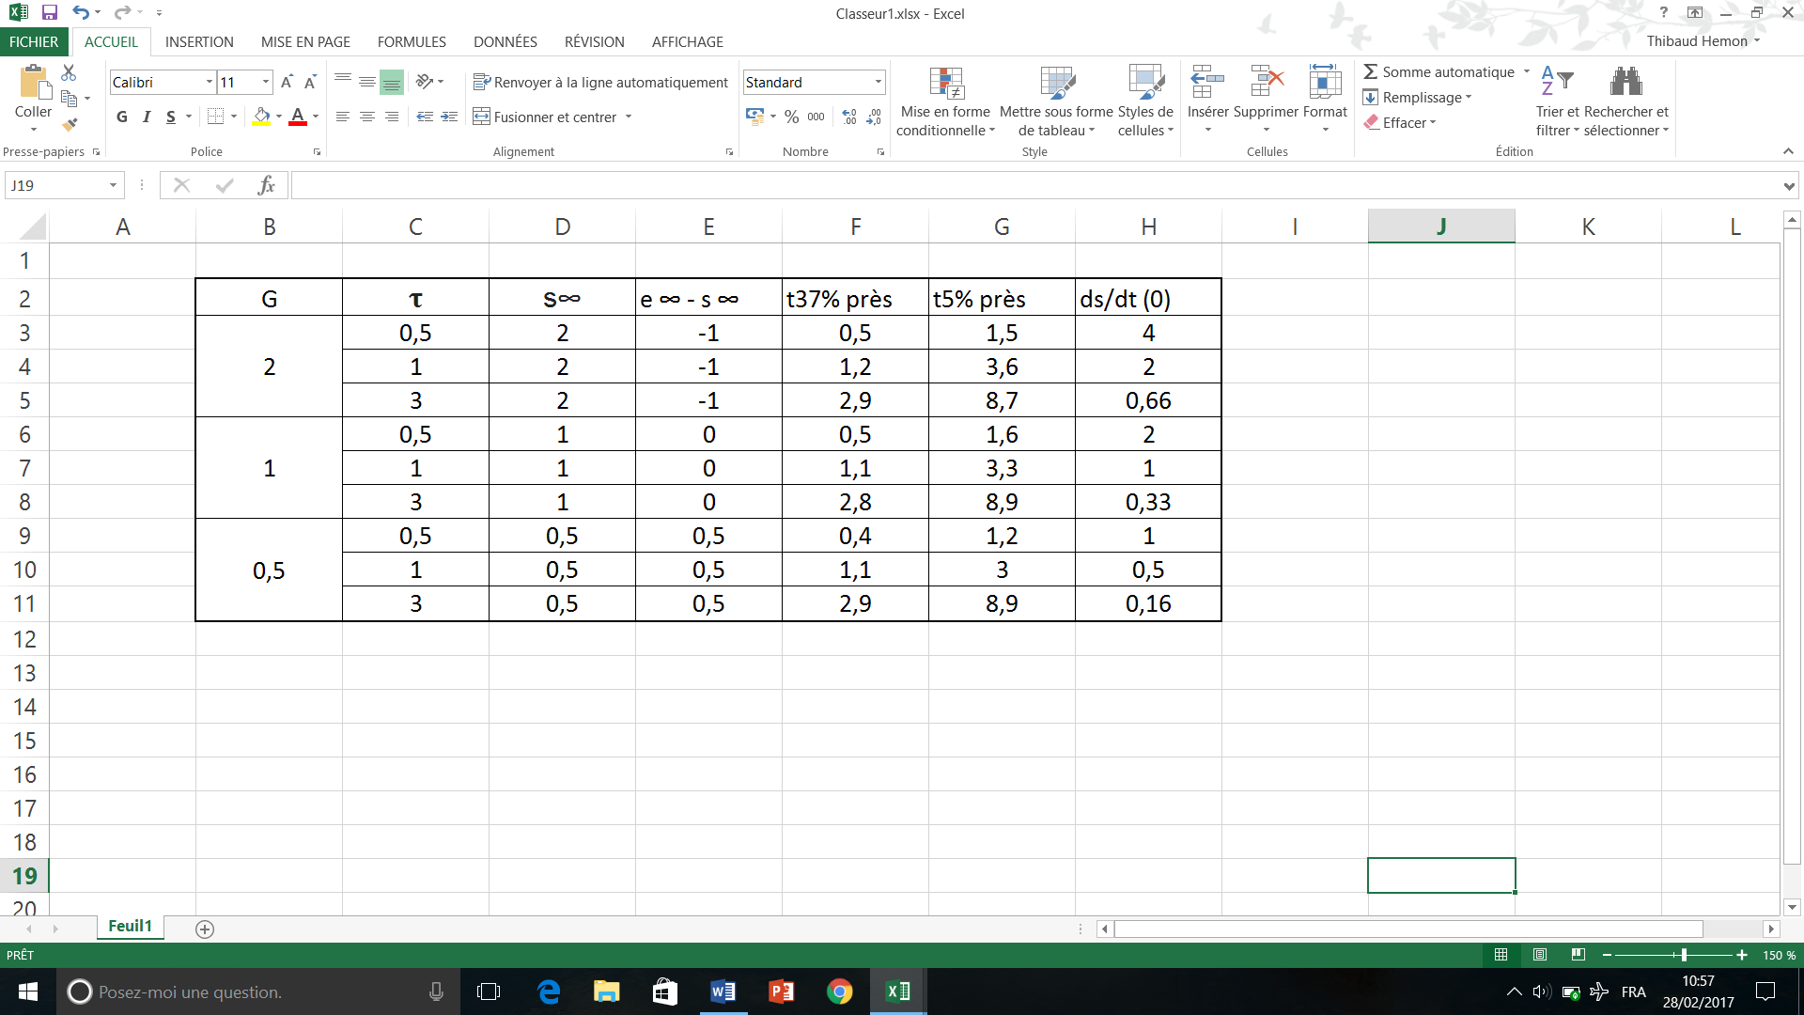

**Question 4 :**

On peut voir que l’erreur statique est nulle (e-s à l’infini = 0) quand le gain vaut 1 donc le système est précis. Quand le gain vaut 0,5 ou 2 le système n’est plus aussi précis. Quand le gain vaut 2, l’erreur statique est de -1, et lorsqu’il vaut 0.5 l’erreur statique est de 0.5.

Plus 𝛕 est petit, plus le temps de réponse à 5% est faible, et donc plus le système est rapide. Pour 𝛕 = 0.5 on trouve un temps de réponse à 5% environ égal à 1.4s .

Pour 𝛕 = 3 on trouve un temps de réponse à 5% environ égal à 8.9s .

* 1. Système en boucle fermée

**Question 1 :**

Sans bouclage:

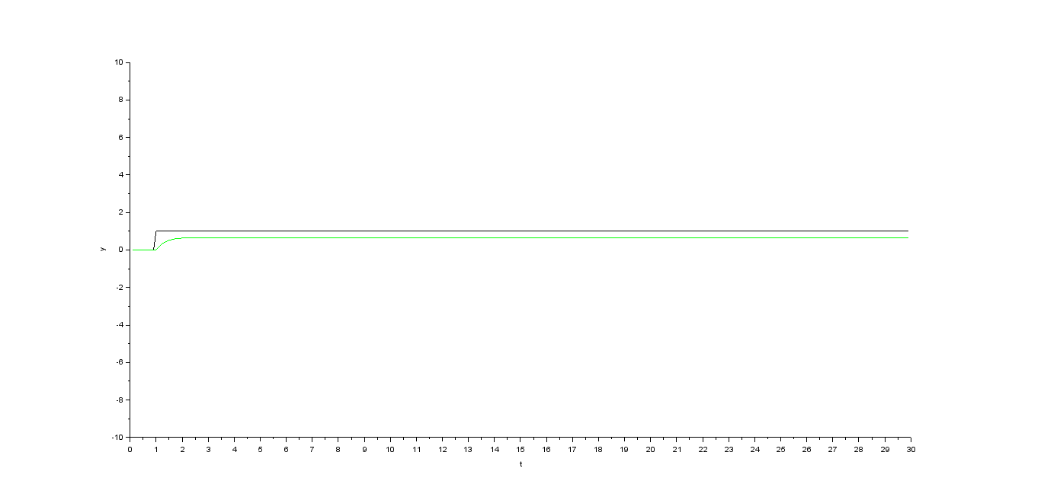

Par rapport au système sans bouclage, on voit sur les graphique l’apparition d’un écart statique donc plus de dépassement ainsi qu’un temps de réponse plus faible.

Donc avec le bouclage, on supprime le dépassement et on gagne en rapidité.

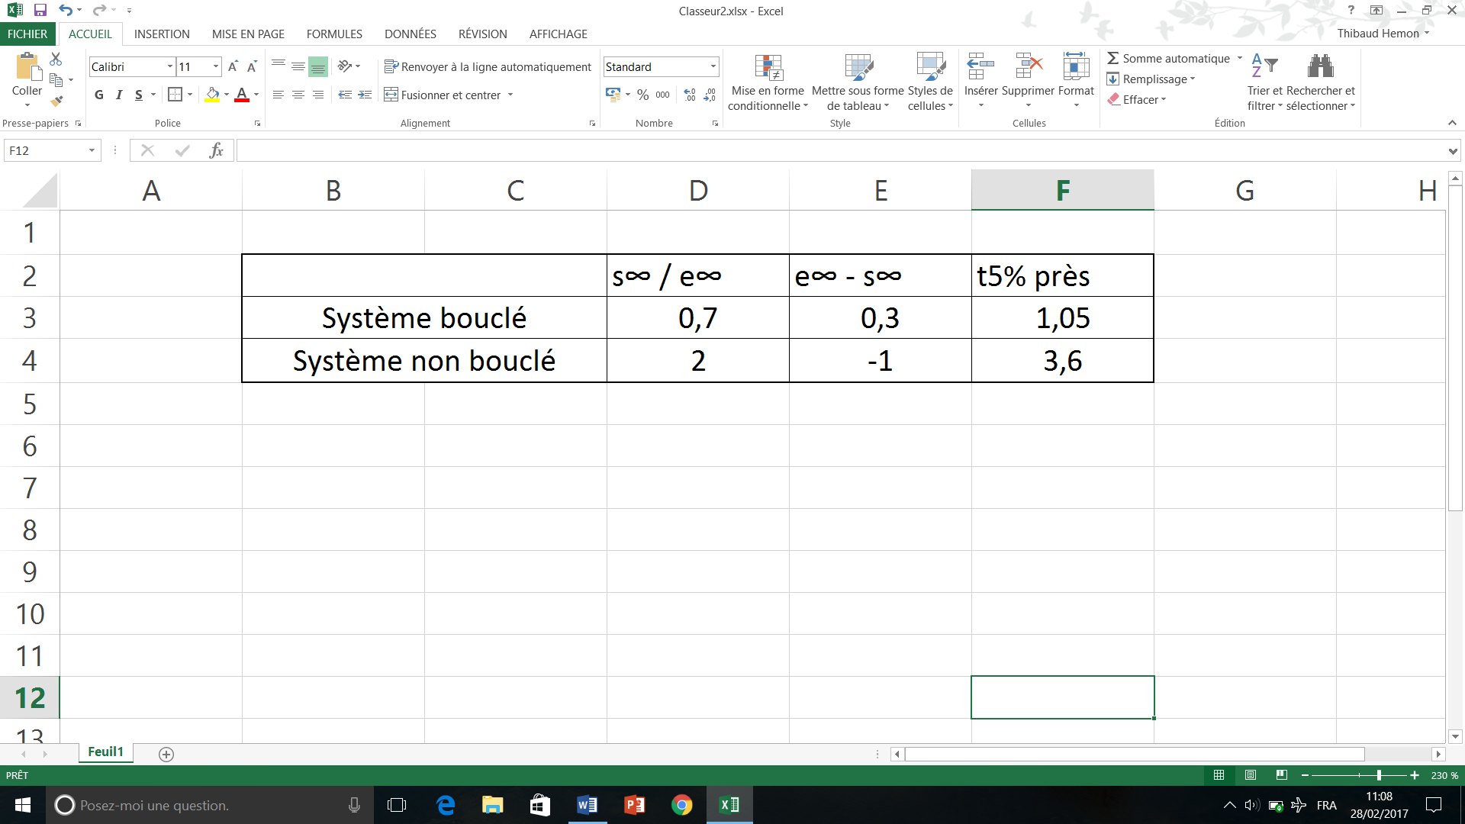**Question 2** :

**Question 3**:

Le bouclage réduit le gain statique du système (perte de près de 65% du gain sans bouclage) et augmente ainsi l'écart statique pour obtenir une erreur positive (plus de dépassement). Concernant la rapidité, le temps de réponse est réduit d'environ 70% et donc le sytème est plus rapide.

Question 4 :

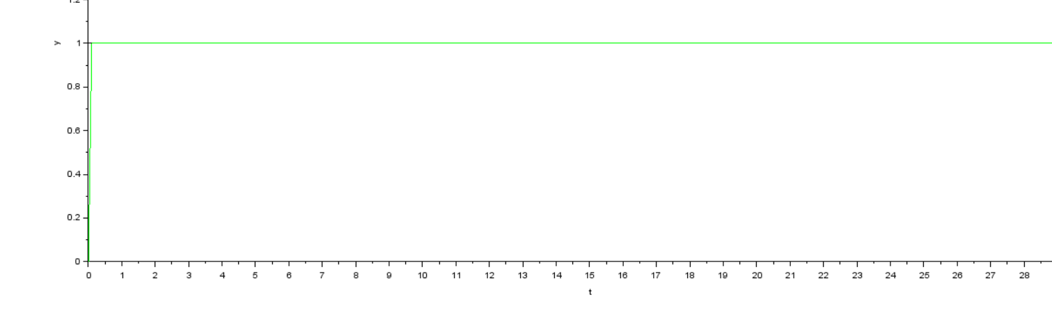

Quand G devient très grand, la tangente à l’origine tend vers la droite x=0 (axe vertical) et le signal de sortie se tend à se confondre avec l'entrée.

1. Comportement d’un système de second ordre

2.1) Système en boucle ouverte

Question 1 :

a) 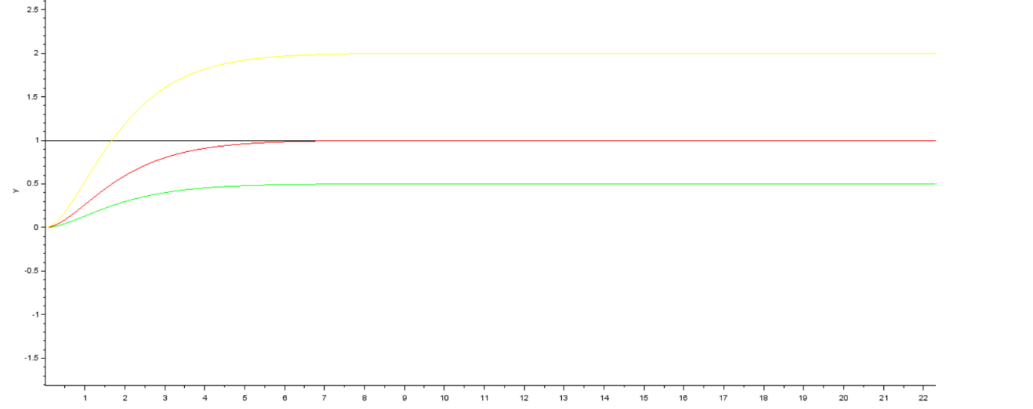

|  |  |
| --- | --- |
| Gain | Erreur |
| 0.5 | 0.5 |
| 1 | 0 |
| 2 | -1 |

Plus le gain statique tend vers 1, plus le système est précis.

b) 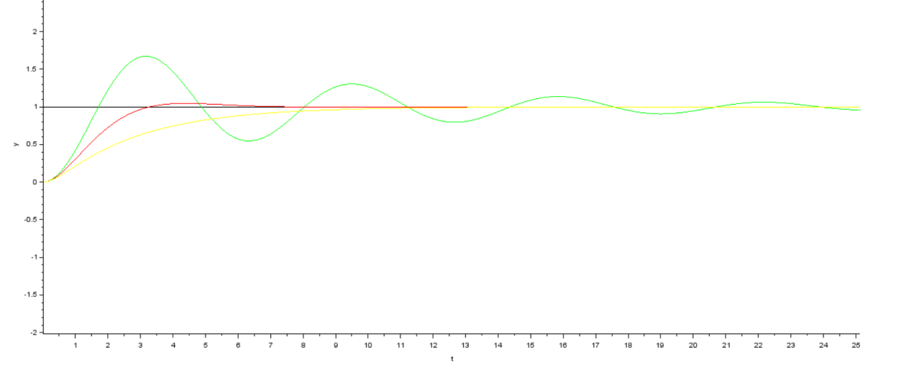

|  |  |  |  |
| --- | --- | --- | --- |
| ξ | 0.125 | 0.7 | 1.5 |
| Temps réponse à 5%  (cf abaque temps) | 27 | 3 | 8 |
| Nature réponse | Oscillant  (pseudo périodique) | Peu oscillant  (Presque apériodique) | Non oscillant  (critique)  Amorti |
| D% | 70% | 10% | 0% |

Plus l'amortissement est proche de 1, plus le système est rapide. Plus l'amortissement est petit devant 1, plus il y a du dépassement.

c) 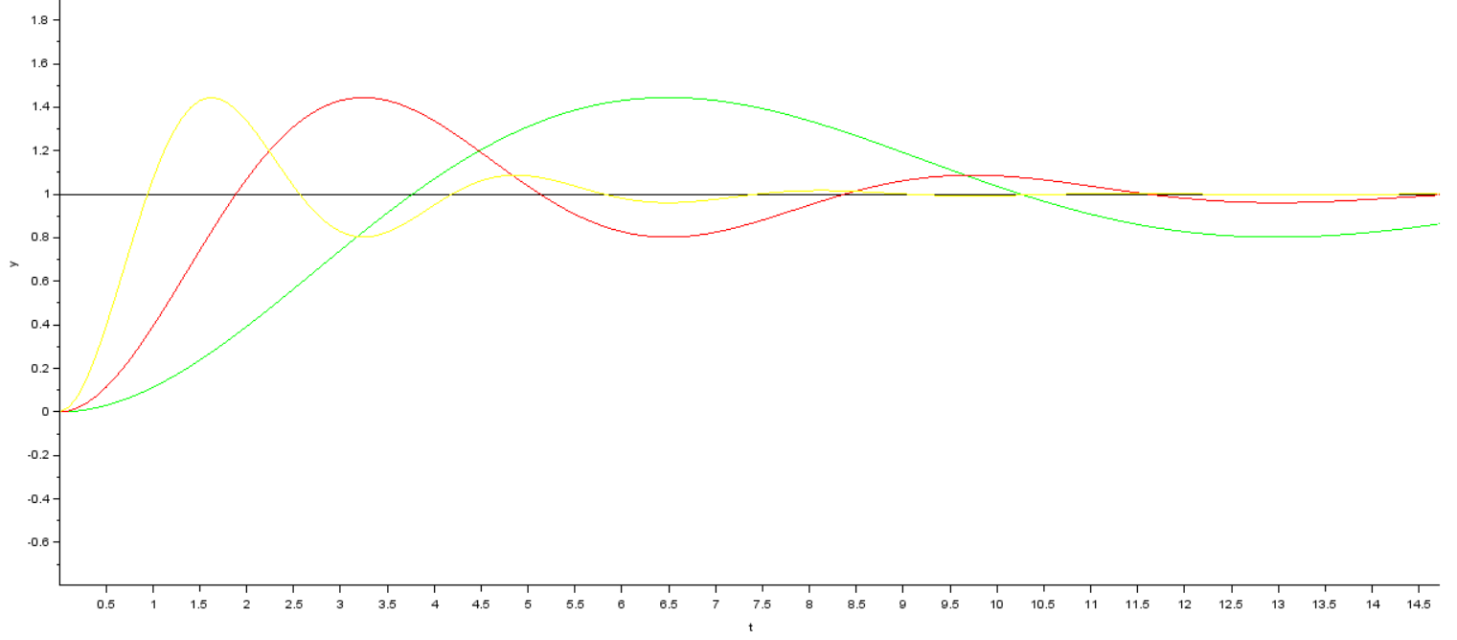

|  |  |  |  |
| --- | --- | --- | --- |
| ω0 | 0.5 | 1 | 2 |
| t5% | 20 | 10 | 5 |
| D% | 50% | 50% | 50% |

Plus la pulsation propre est faible, plus le système est lent

2.2) Système en boucle fermée